NOTION DE FONCTION

 **Tout le cours en vidéo :** [**https://youtu.be/E4SY8_L-DTA**](https://youtu.be/E4SY8_L-DTA)

**Partie 1 : Notations et vocabulaire**

1) Exemple

Un groupe scolaire se rend au théâtre pour assister à un spectacle. Le prix d’entrée à ce spectacle est de $4 €$ par élève.

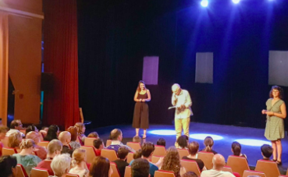

Prix du spectacle pour :

12 élèves : $12$ $×4$ = 48 €

20 élèves : $20$ $×4$ = 80 €

32 élèves : $32$ $×4$ = 128 €

$x$ élèves : = 4€

2) Notations :

Pour un nombre d’élèves donné, on a fait correspondre le prix à payer.

Par exemple : 12 $⟼$ 48

20 $⟼$ 80

De façon générale, pour $x$ élèves on note : $x⟼4x$

$x$ $⟼$ $4x$ se lit « à $x$ *,* on associe $4x$ ».

La correspondance qu’on a établie entre $x$  et $4x$ porte un nom.

On va l’appeler $f$, et on note également :

$f:x⟼4x$

$f$ est appelée une **fonction**. C’est une « machine » mathématique qui, à un nombre donné, fait correspondre un autre nombre.

$$f$$

4*x*

*x*



Nombre de départ Nombre associé

La fonction $f$ dépend donc de la valeur de $x$ choisie au départ et varie en fonction de cette valeur $x$.

$x$ est ainsi appelée la **variable**.

On note également : $f(x)=4x$

$f(x)$ se lit « $f$  de $x$ ».

$f : 32⟼128$ peut donc s’écrire :

3) Tableau de valeurs

On peut résumer les résultats précédents dans un tableau qui s’appelle **tableau de valeurs**.

|  |  |  |  |
| --- | --- | --- | --- |
| $$x$$ | 12 | 20 | 32 |
| $$f(x)$$ | **48** | **80** | **128** |

Méthode : Résoudre un problème à l’aide d’une fonction

 **Vidéo** [**youtu.be/02mDFbESIbk**](youtu.be/02mDFbESIbk)

On donne le programme de calcul suivant :

* Choisir un nombre
* Enlever 2
* Multiplier par 2
* Ajouter 3

1) Appliquer le programme en prenant 4 comme nombre de départ.

2) On prend $x$ comme nombre de départ.

Donner le résultat du programme en fonction de .

3) On appelle $f$ la fonction qui associe à $x$ le résultat du programme.

Donner l’expression de la fonction $f$ à l’aide des deux notations suivantes :

…

|  |  |  |  |
| --- | --- | --- | --- |
|  | 4 | 6 | 10 |
|  |  |  |  |

4) Compléter le tableau de valeurs :

**Correction**

1) En prenant 4 au départ :

* 4
* 4 – 2 = 2
* 2 x 2 = 4
* 4 + 3 = 7

En prenant 4 au départ, on obtient 7.

2) En prenant $x$ au départ :

$x$

* $x$– 2
* 2 x ( $x$– 2)
* 2 x ( $x$– 2) + 3

En prenant $x$ au départ, on obtient 2( $x$– 2) + 3.

On peut simplifier l’expression :

$$2\left(x-2\right)+3=2×x+2×\left(-2\right)+3$$

$$=2x-4+3$$

$$=2x-1$$

3) $f\left(x\right)=2x-1$

$f:x ⟼2x-1$

|  |  |  |  |
| --- | --- | --- | --- |
| $$x$$ | 4 | 6 | 10 |
| $$f(x)$$ | 7 | 11 | 19 |

4)

$2×4-1$

= $8-1$

= 7

**Partie 2 : Image et antécédent par une fonction**

Exemple :

Dire que : $f$ (2) = 5 signifie que : $f:$ 2 $⟼$ 5

Antécédent de 5

Image de 2

On dit que :

* l’**image** de 2 par la fonction $f$ est 5.
* un **antécédent** de 5 par $f$ est 2.

Méthode : Déterminer une image et un antécédent par une fonction

 **Vidéo** [**https://youtu.be/BHrBGehewi0**](https://youtu.be/BHrBGehewi0)

 **Vidéo** [**https://youtu.be/EOS5bSPTZjg**](https://youtu.be/EOS5bSPTZjg)

Soit le tableau de valeurs suivant de la fonction $f$:

|  |  |  |  |  |
| --- | --- | --- | --- | --- |
| $$x$$ | –4 | 2 | 10 | 18 |
| $$f(x)$$ | 18 | 6 | –4 | 38 |

Compléter alors :

a) L’image de 2 par $f$ est …

b) Un antécédent de 18 par $f$ est …

c) $f$ : … $⟼$–4

d) $f$ (18) = …

**Correction**

a) L’image de 2 par $f$ est 6, car 2 $⟼$ 6

b) Un antécédent de 18 par $f$ est –4, car –4 $⟼18$

c) $f$: 10 $⟼$–4

d) $f$ (18) = 38

Méthode : Déterminer l’image d’une fonction par calcul

 **Vidéo** [**https://youtu.be/FjqPwHS7vE8**](https://youtu.be/FjqPwHS7vE8)

Soit la fonction $g$ définie par $g(x)=$ $3x-1$.

Calculer l’image de 6 par la fonction $g$ :

**Correction**

$$g\left(x\right)=3x-1$$

$$g\left(6\right)=3×6-1$$

$$=18-1$$

$$=17$$

L’image de 6 par $g$ est 17.

Méthode : Déterminer un antécédent par calcul

 **Vidéo** [**https://youtu.be/0NakIDu5dQU**](https://youtu.be/0NakIDu5dQU)

Soit la fonction $f$ définie par $f\left(x\right)=2x-3$.

Déterminer un antécédent de $-5$ par la fonction $f$.

**Correction**

On cherche un antécédent de $-$ 5 donc $-$ 5 est une image.

On peut donc écrire : $f\left(x\right)=-5$

Soit : $2x-3=-5$

On résout ainsi l’équation :

$$2x=-5+3$$

$$2x=-2$$

$$x=-1$$

Un antécédent de $-5$ par $f$ est donc $-1$.

Remarques :

* Un nombre possède une unique image par une fonction.
* Cependant, un nombre peut posséder plusieurs antécédents.

Par exemple :

Soit la fonction $f$ définie par $f\left(x\right)=x^{2}$.

On a : $f\left(2\right)=2^{2}=4$ et $f\left(-2\right)={(-2)}^{2}=4$.

On en déduit que $4$ possède deux antécédents qui sont $2$ et $-2$.

**Partie 3 : Représentation graphique d’une fonction**

1) Construction d’une courbe

 **Vidéo** [**https://youtu.be/xHJNdrhzY4Q**](https://youtu.be/xHJNdrhzY4Q)

Soit la fonction $f$ définie par $f(x)=$ $5x-x^{2}$.

On complète un tableau de valeurs de la fonction $f$ :

|  |  |  |  |  |  |  |  |  |
| --- | --- | --- | --- | --- | --- | --- | --- | --- |
| $$x$$ | **1** | 1,5 | 2 | 2,5 | 3 | 3,5 | 4 | 4,5 |
| $$f(x)$$ | **4** | **5,25** | **6** | **6,25** | **6** | **5,25** | **4** | **2,25** |

On représente les données du tableau de valeurs dans un repère tel qu’on trouve en abscisse les valeurs de $x$ et en ordonnée les valeurs de $f(x)$ correspondante.

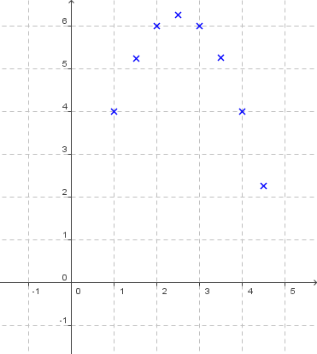

$$x$$

$$f(x)$$

(1 ; $4$)

En reliant les points, on obtient une courbe.

Tout point de la courbe possède donc des coordonnées de la forme ($x$; $f(x)$).

Ouvrir le logiciel *GeoGebra* et saisir directement l’expression de la fonction $f$.

Dans la barre de saisie, on écrira : *f*(*x*)=5*x*-*x*^2

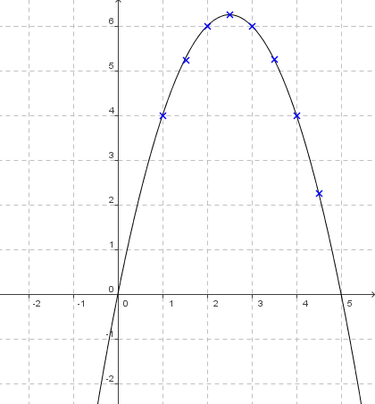

$$f(x)$$

La courbe affichée de la fonction $f$ dépasse les limites des valeurs du tableau.

$$x$$

L’expression de la fonction $f$ accepte par exemple des valeurs négatives de $x$*.*

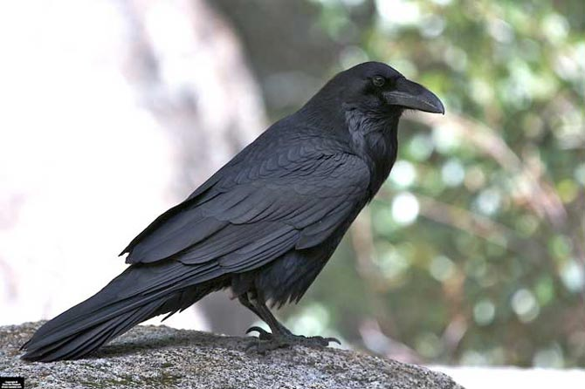En latin, « curbus » désignait ce qui est courbé. On retrouve le mot en ancien français sous la forme de « corbe ». Le corbeau est ainsi appelé à cause de la forme de son bec.

2) Lectures graphiques

Méthode : Lire graphiquement une image et un antécédent

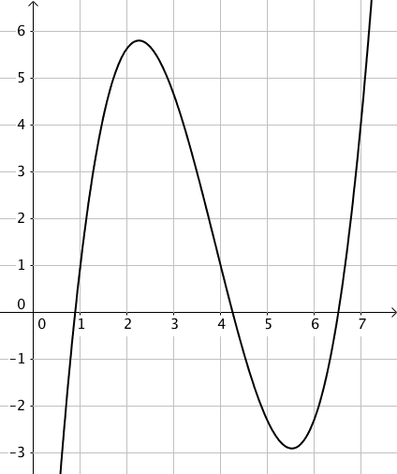

 **Vidéo** [**https://youtu.be/gQUt5y8LFKk**](https://youtu.be/gQUt5y8LFKk)

On considère la fonction $f$ représentée ci-contre.

Déterminer graphiquement :

a) L’image de 7 par la fonction $f$.

b) Trois antécédents de 1 par la fonction $f$.

$$x$$

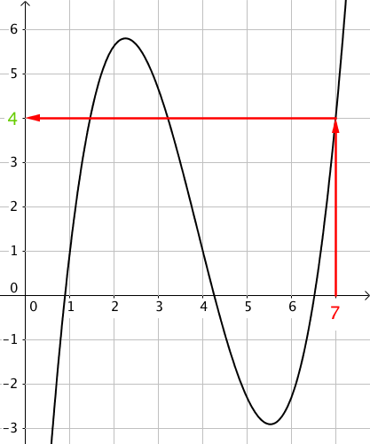**Correction**

$$f(x)$$

a) Pour déterminer l’image de 7, on « part » de

l’abscisse 7, on « rejoint » la courbe et on lit la

valeur correspondante sur l’axe des ordonnées.

On lit donc que l’image de 7 est 4.

On peut noter : $f$ (7) = 4.

$$x$$

$$f(x)$$

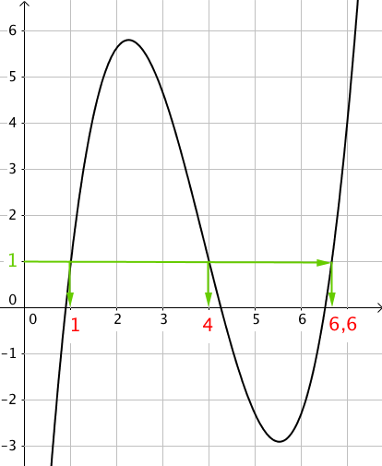

b) Pour déterminer des antécédents de 1, on

« part » de l’ordonnée 1, on « rejoint » la courbe

et on lit les valeurs correspondantes sur l’axe des

abscisses.

On lit donc que des antécédents de 1 sont

1, 4 et 6,6.

On peut par exemple noter : $f$ (4) = 1.

$$x$$

*TP info : « Fonctions trigonométriques »*

[*http://www.maths-et-tiques.fr/telech/TP_Trigo.pdf*](http://www.maths-et-tiques.fr/telech/TP_Trigo.pdf)

[*http://www.maths-et-tiques.fr/telech/TP_Trigo.ods*](http://www.maths-et-tiques.fr/telech/TP_Trigo.ods) *(feuille de calcul OOo)*



Hors du cadre de la classe, aucune reproduction, même partielle, autres que celles prévues à l'article L 122-5 du code de la propriété intellectuelle, ne peut être faite de ce site sans l'autorisation expresse de l'auteur.

[*www.maths-et-tiques.fr/index.php/mentions-legales*](http://www.maths-et-tiques.fr/index.php/mentions-legales)